附件1：
报价表
深圳市前海蛇口自贸区医院：报价如下（人民币报价、单位：元）
序号 | 产品名称及参考图片 | 规格 | 数量 | 控制单价 | 控制总预算 | 报价
1 | 瑜伽球  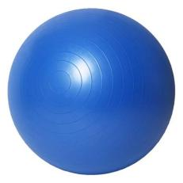 | 直径55cm | 6个 | 21.5 | 129
1 |  | 直径65cm | 6个 | 35 | 210
1 |  | 直径75cm | 6个 | 38.5 | 231
2 | 瑜伽砖  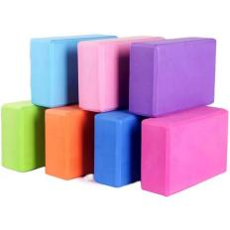 | 23*15*7.5 cm | 24块 | 16 | 384
3 | 木棍  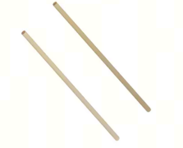 | 长180cm  直径3㎝ | 12根 | 142 | 1704
3 |  | 长80cm  直径3㎝ | 12根 | 115 | 1380
4 | 瑜伽垫  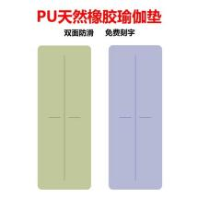 | 宽60cm(带有中位线标识) | 6个 | 66 | 396
5 | 泡沫轴  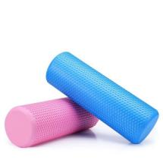 | 直径13 cm | 24个 | 25.5 | 612
6 | 沙袋  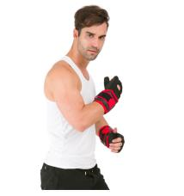 | 0.5 kg | 12个 | 13 | 156
6 |  | 1.0 kg | 12个 | 20 | 240
6 |  | 1.5 kg | 12个 | 27 | 324
7 | 移动镜子  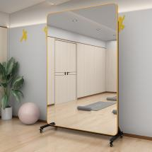 | 宽80cm-100 cm；高180 cm | 2面 | 286 | 572
8 | 肋木  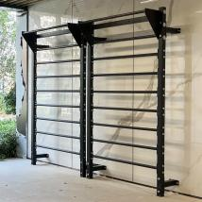 | 90 ×220 cm | 2个 | 2080 | 4160
9 | 弹力带  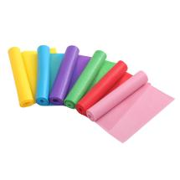 | 10磅 | 6个 | 39 | 234
9 |  | 15磅 | 6个 | 52 | 312
10 | 侧弯测量尺  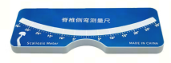 |  | 2个 | 128 | 256
11 | 体态图  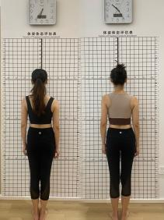 |  | 2张 | 350 | 700
12 | 铅线锤  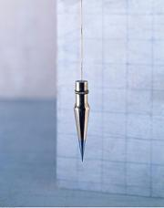 |  | 5个 | 90 | 450
13 | 身高测量尺  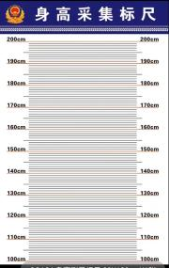 |  | 1个 | 118 | 118
14 | 骨架模型  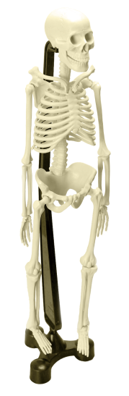 |  | 1个 | 152 | 152
合 计
法人或法人授权人签名：
联系人：
联系方式：
公司盖章：
年 月 日

